ПРИЛОЖЕНИЕ 1
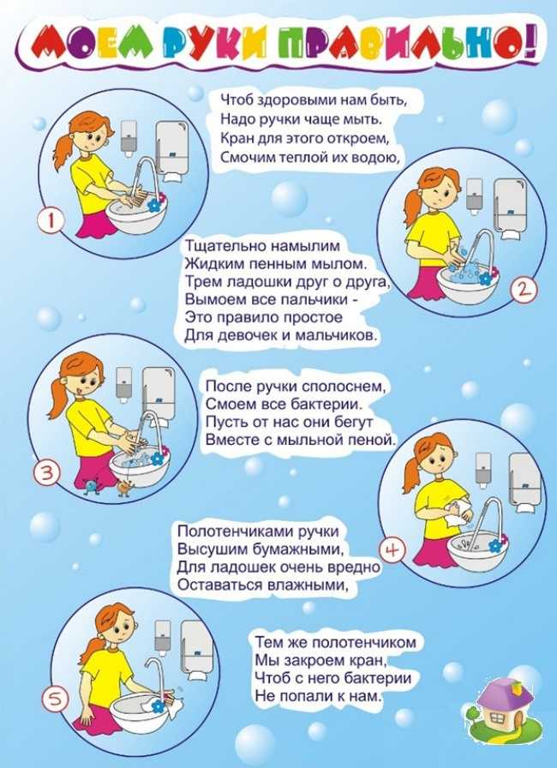

ПРИЛОЖЕНИЕ 2
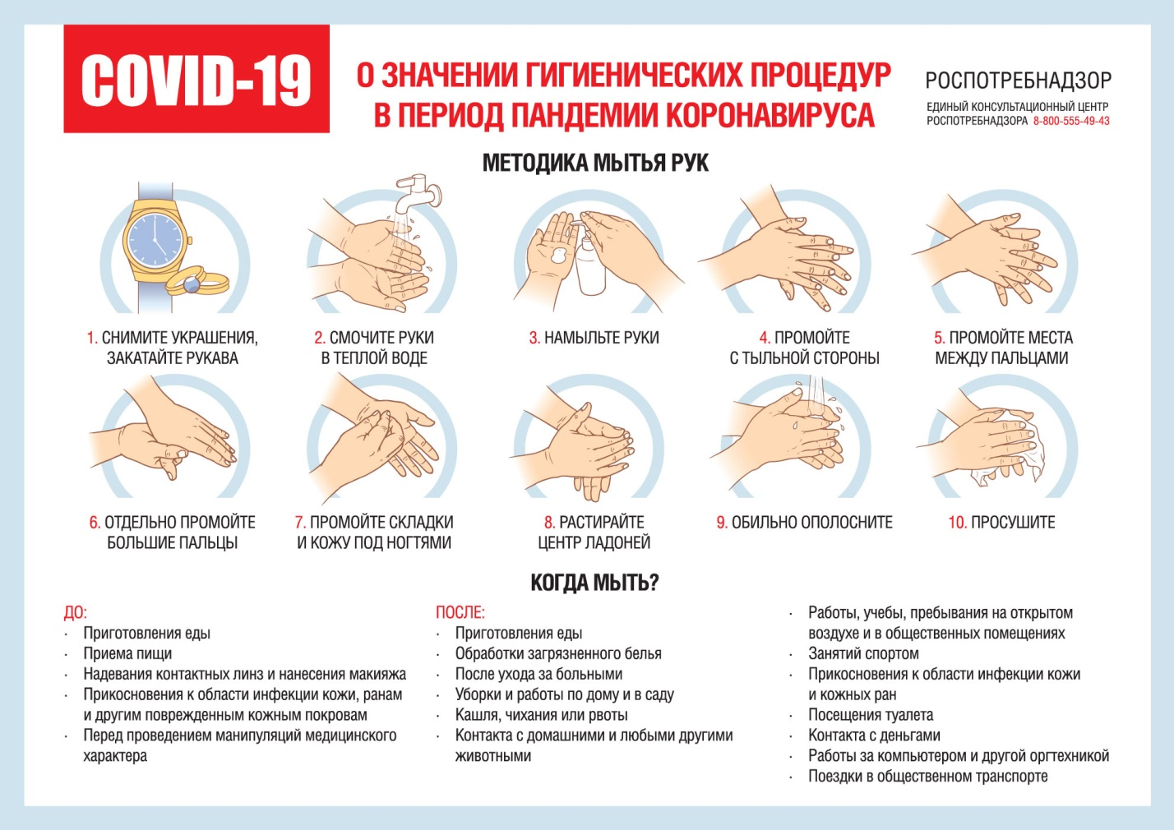

ПРИЛОЖЕНИЕ 3
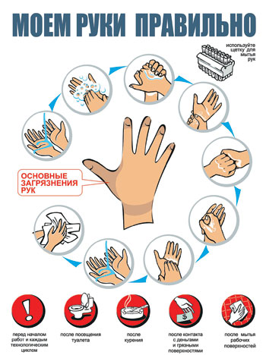

ПРИЛОЖЕНИЕ 4
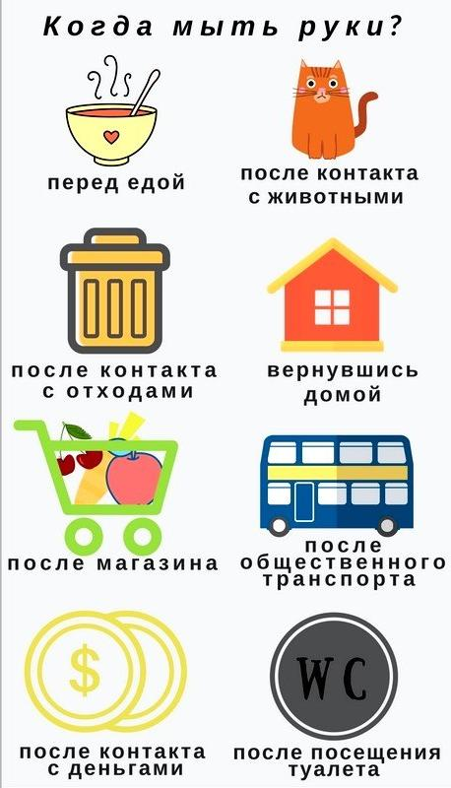

ПРИЛОЖЕНИЕ 5

Буклет
Чистые руки - залог здоровья

